ПРОЕКТ«ДОСТОПРИМЕЧАТЕЛЬНОСТИ
ГОРОДА КУРГАНА»
Цели проекта:
- Формирование любви к Родине, к городу и его истории.
- Познакомиться с историей и достопримечательностями города Кургана.
- Воспитание чувства гордости за город.
- Провести исследовательскую деятельность по изучению достопримечательностям города Кургана
- Расширение кругозора
Задачи проекта:
- изучить историю города Курган и его достопримечательности.
- развитие знаний о родном крае.
- развитие умения поиска информации в библиотеке и интернете.
- развитие навыка обработки информации в виде компьютерной презентации, творческого отчета, доклада.
Актуальность:Каждый человек должен знать историю своей страны, своего народа и, конечно, историю своей малой родины. Знать, что означает название города, как он образовался, его герб, достопримечательности, чем можно гордиться.
Объект:город Курган и его достопримечательности
Гипотеза: предполагаю, что зная историю города, зная уникальные места и посещая их, можно сформировать чувство гордости за свой город и желание сохранить его чистым и красивым.
Проблема: Проживая рядом с нашим областным центром – городом Курган мы не только не посещаем уникальные места города, но и мало о них знаем.

Оглавление
Введение.
1. История города Курган.
2. Герб Кургана.
3. Достопримечательности города:
- Дом- музей декабристов;
- Кукольный театр «Гулливер»;
- Музей истории центра имени академика Г.А. Илизарова;
- Авиационный музей;
- Александро-Невский собор;
- Памятники города Курган
4. Практическая деятельность.
Заключение
Список использованных источников
ВВЕДЕНИЕ
Мы живём в замечательной области - Курганской. Областным центром является город Курган. Он расположен в Уральском федеральном округе. Курган – важный экономический, научный и культурный центр УрФО, крупный транспортный узел. Город известен в стране благодаря Российскому научному центру «Восстановительная травматология и ортопедия» имени академика Г.А. Илизарова. Так же в Кургане производятся автобусы КАвЗ, боевые машины пехоты БМП-3, а так же медикаменты, нефтегазовое оборудование и трубопроводная арматура. Курган находится практически в центре Евразии. Город расположен на Западно-Сибирской равине по берегам Тобола.
Каждый человек должен знать историю своей страны, своего народа и, конечно, историю своей малой родины. Знать, что означает название города, как он образовался, его герб, о чём рассказывают названия его улиц. Все это мы не всегда знаем, поэтому я решила провести исследовательскую работу по теме: «Достопримечательности города Курган»
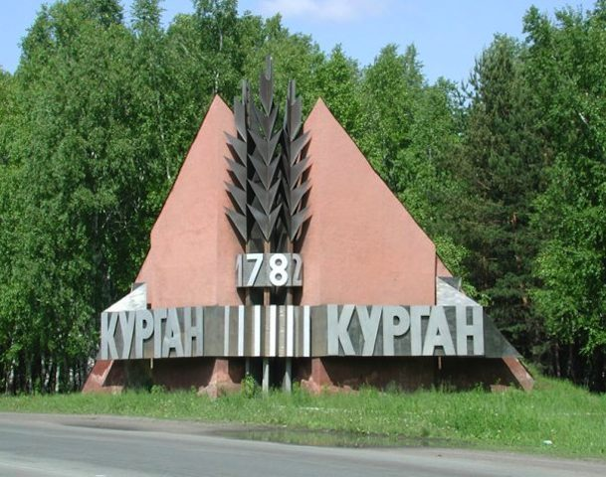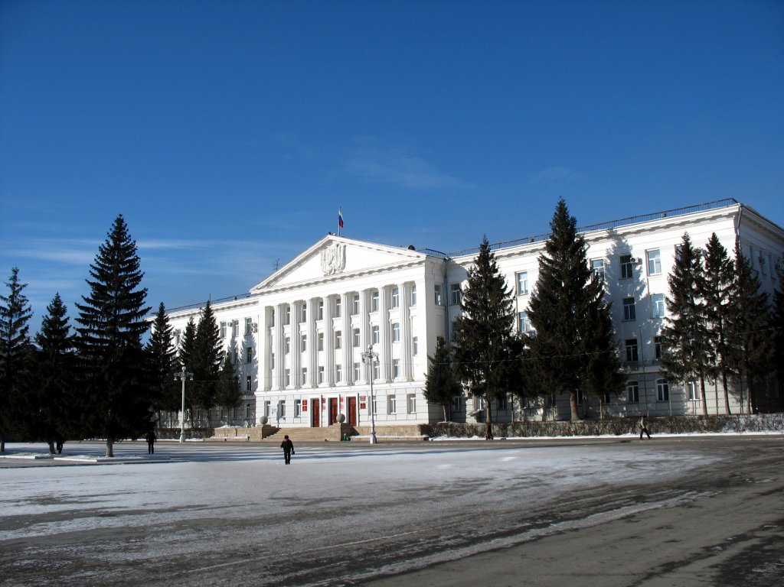
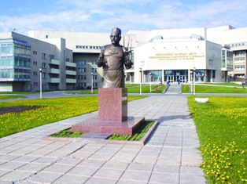
В своём проекте я хотела бы познакомиться с историей города, его достопримечательностями, изучить историю возникновения города Курган, его символику.
1. История города Кургана
Курган – это уже не Урал, но еще и не Сибирь, он расположен в местности, получившей точное, красивое название «Зауралье». (Приложение1).Точной датой основания Кургана принято считать 1662 год, тогда на Тоболе появилось первое небольшое поселение – слобода Царево Городище. Было оно слободой вплоть до 1782 года, когда императрица Екатерина Вторая создала Тобольское наместничество, в состав которого вошел Курганский уезд и город Курган с численностью около тысячи человек.
Еще в 1810 году Курган выглядел так – три продольные улицы (центральная и два предместья) с перекрестками, окружностью около семи верст. Управлял городом городничий, было в нем всего два каменных дома, остальные деревянные, зелени и садов мало.
С 1830 года Курган использовался в качестве ссыльного места для каторжников-декабристов. Благодаря ссыльным и началось быстрое развитие города, все были людьми образованными, которые не просто отбывали ссылку, но и пытались улучшить жизнь в провинциальном городке. В 1856 году уже насчитывалось 3,5 тысячи жителей, две каменные церкви и семь каменных домов. Уже через 40 лет численность Кургана увеличилась вдвое.
В 1943 году была образована Курганская область, Курган стал ее центром. В 1951 году Г.А. Илизаров разработал новый аппарат для сращивания костей, а цент Илизарова получил мировую известность.
2. Герб Кургана
Герб муниципального образования город Курган Курганской области Российской Федерации – опозновательно-правовой знак, составленный и употребляемый в соответствии с геральдическими (гербоведческими) правилами, служащий официальным символом города Кургана как муниципального образования, единства его территории, населения, исторической преемственности, достоинства, административного значения, а также прав органов местного самоуправления муниципального образования города Курган.Герб Кургана утвержденный в 1785 году. В верхней части щита герб Тобольский. В нижней – в зеленом поле два серебряные кургана: «по имени сего города и в знак, что оные при самом городе находятся». (Приложение2)Герб 1970 года. Советский герб Кургана разработал художник Геннадий Иванович Иванчин. Этот герб утвержден 1 октября 1970 года исполнительным комитетом Курганского городского Совета депутатов трудящихся.Описание. Щит пересечен, нижняя часть рассечена. В верхнем красном поле золотое зубчатое колесо (золотая шестерня), в которое продеты три золотых же колоса в левую перевязь; во втором зеленом поле два стилизованных серебряных кургана один за другим, в третьем синем поле золотая воинская арматура. (Приложение3)Малый герб 2001 года. Исторический герб Кургана восстановлен Решением от 4 июля 2001 года №80 «О гербе муниципального образования города Курган».
Описание. В зеленом щите два серебряных кургана на серебряной же земле. Приложение4Большой герб 2002 года. Дмитрием Валерьевичем Ивановым (г. Екатеринбург) разработан Большой герб Кургана. Автор добавил щитодержателей, которые стоят на подножии в виде двух зеленых курганов. Куница символизирует принадлежность города Кургана к Курганской области. Соболь – территориальная эмблема Сибири. Шейная корона на соболе напоминает о первоначальном имени Кургана – Царево Городище, а также перекликается с короной на гербе Сибирского Царства. Щит окаймлен лентой Ордена Трудового Красного Знамени, которым Курган награжден 14 июня 1982 года в связи с 200-летием получения статуса города и за успехи в народном хозяйстве. Девиз: «В ЖИЗНЬ» взят автором из текста Нового Завета.Большой герб города утвержден решением Курганской городской Думы 20 марта 2002 года №35 «О большом Гербе города Кургана».30 декабря 2002 года Курганская городская Дума приняла Решение №173 «О дополнении герба города Кургана муниципальной короной».Описание. В зеленом поле геральдического щита на серебряной земле два серебряных же кургана (холма), при этом левый возникает из-за правого. Щитодержатели: лазоревая с золотыми мордой, грудью и таковым же языком куница, держащая знамя с гербом Кургана 1785 года, древко составное (зелень и серебро), копейный наконечник, бахрома и шнуры с кистями золотые; и черный соболь с червленым языком, имеющий на шее золотую корону с пятью остроконечными видимыми зубцами, держащий подобное же знамя с гербом Кургана 1878 года; подножие два зеленых кургана (холма). Геральдический щит увенчан золотой башенной короной о пяти зубцах, с тремя зубчиками на каждом зубце, и дополнен лентой ордена Трудового Красного Знамени. Девиз: В ЖИЗНЬ – начертан черными литерами на серебряной ленте. (Приложение4)
3. Достопримечательности города
В своем проекте я хотела познакомить с несколькими достопримечательностями города Курган.
Дом-музей декабристов
Дом-музей декабристов открылся 10 декабря 1975 году. Музей расположен в доме, где с 1833 по 1837 годы жил декабрист М.М. Нарышкин со своей семьей
Михаил Михайлович Нарышкин, полковник Тарутинского пехотного полка, принадлежал к знатной и богатой семье. После подавления восстания на Сенатской площади был осужден на каторжные работы, а в марте 1833 года с женой Елизаветой Петровной, разделившей его участь, прибыл на поселение в Курган. Дом, в котором поселилась семья, был одним из самых богатых домов уездного городка. Здесь собирались ссыльные декабристы, проходили музыкальные вечера. После отъезда Нарышкиных на Кавказ в доме располагался уездный суд, а в советское время – Дом пионеров, библиотека, медицинские курсы. В 1969 г. было принято решение об организации Дома-музея декабристов. В 1972 г. началась реставрация здания музея.После реставрации дом сохранил не только внешний облик, но и внутреннюю планировку, архитектурно-декоративные элементы интерьеров комнат. Благодаря подробностям, изложенным в письмах хозяйки дома Елизаветы Петровны Нарышкиной, в музее были восстановлены интерьеры комнат хозяев дома, гостиной, столовой и библиотеки. Мебель в музее сборная, часть ее выполнена из красного дерева, некоторые предметы из карельской березы. Меблировка дополняется изделиями прикладного искусства: бронзой, фарфором, серебряной посудой. (Приложение5)Знакомство с Музеем начинается в столовой, где память о прошлом сохранили мебель и предметы быта: голландское столовое белье, преданное музею потомками хозяев дома, шкаф-горка, стол-сороконожка, стулья, посуда из серебра, фарфора российского иностранного производства. Уникальная лампа розового стекла и бронзы освещает комнату. В Музее представлены исторические документы, карты-схемы, картины и подлинные предметы 19 века. Здесь же акварельные портреты женщин, последовавших за своими мужьями в Сибирь. В гостиной представлены акварельные портреты декабристов, живших на поселении в Кургане. В музее кроме портретов декабристов представлены документы, отражающие основные события жизни на поселении. В витринах – вещи, принадлежавшие декабристам: набор для письма в футляре, курительная трубка из слоновой кости, саше для носовых платков, книги с автографами декабристов, костяной нож для разрезания бумаги, рисунки. Всего в Доме-музее собрано более 1300 экспонатов. Яркое представлении о быте первой половины 19 века дают кабинет Михаила Михайловича и комната Елизаветы Петровны, где все пропитано атмосферой тепла и уюта. Наборы для рукоделия, шкатулки, письменные принадлежности, веера, лорнеты, страусовые перья, пудреницы и другие предметы создают в Доме-музее декабристов впечатление подлинности обстановки.
Кукольный театр «Гулливер»
Гулливер – это кукольный театр. Примечательно, что именно он является одним из самых первых подобных театров по всей стране.
Решение о создании кукольного театра было принято 12 августа 1943 года, в самый разгар войны. Театр был основан в 1948 году в рамках областной филармонии. Первым директором театра стала М.В. Орловская. В первые годы труппа театра работала только на выездных представлениях, своей сцены у них не было. Первая премьера кукольников Кургана состоялась 1 января 1949 года. Это было представление по сказке Сергея Аксакова «Аленький цветочек». Еще многие годы после этого. Сказка входила в репертуар театра. Первые спектакли дети наблюдали за ширмой. Актеры пользовались куклами, насаженными на трость.В 1964 году труппа стала полностью самостоятельной и выделяется в отдельный театр. Однако название появилось у него спустя 12 лет. Однако своя сцена появилась у Гулливера только в 1984, когда ему отдали старое здание концертного зала. А в начале 90-х он переезжает на улицу Советскую. С этого дня труппа стала работать в доме, где некогда жил поэт Сергей Васильев.За годы своей работы труппа ни раз получала всевозможные награды, притом не только в России, но и во Франции. Сейчас в труппу входят 10 актеров.
Музей истории центра имени академика Г.А. Илизарова
Музей истории центра имени академика Г.А. Илизарова открылся по инициативе профессора В. Шевцова 15 июня 1993 года. В день рождения великого медика и изобретателя аппарата, помогающего сращивать и выпрямлять кости и суставы, была проведена научная конференция, которая показывала достижения академика и перспективы, которые они открывают.
Первый зал в музее – это воссозданный кабинет академика, в котором он работал с 1972 по 1983 год. Здесь собраны не только предметы мебели, но даже рукописные доклады и лекции. На стенах висят портреты Илизарова, которые написаны его пациентами с разных уголков СССР. Кроме того в кабинете представлены такие экспонаты, которые показывают человека, создавшего чудодейственный аппарат, с разных позиций, как ученого, врача и простого человека.К 25-летнему юбилею музейного центра, здесь был открыт второй зал. Он посвящен работе врачебного центра академика. Здесь собраны всевозможные документальные подборки, фотографии наиболее сложных случаев, дипломы, сертификаты, научные журналы с текстами статей врачей, работающих в центре. (Приложение6)
Авиационный музей
Авиационный музей был основан в 1985 году. Изначально он был под ведомством аэропорта города и в нем находились разнообразные аппараты гражданской и военной авиации. Первоначальное наименование – музей аэропорта Курган. В 1993 году музей меняет свое название на «Курганский авиационный музей». В 2003 году ему присваивают статус государственного.
Экспозиция истории гражданской авиации Зауралья размещается в здании музея, включает в себя 8 разделов, охватывающих период с 1912 по 2000 гг. В экспозиции демонстрируются 220 музейных предметов: документы, фотографии, награды, знаки отличия, форменная одежда авиаторов гражданского воздушного флота и гражданской авиации, тренажеры авиадиспетчера и пилотажный тренажер самолета Ан-2, авиационный двигатель М-11, модели самолетов По-2 и Ан-2, образцы наземного радиотехнического оборудования: телетайп, радиоприемник, индикатор обзорного радиолокатора.Экспозиция авиационной техники насчитывает 15 летательных аппаратов, размещенных на открытой частично асфальтированной территории площадью 5500 кв.м. В экспозиции представлены: фронтовой истребитель МиГ-17, истребители – перехватчики МиГ-19П и МиГ-21ПФ, учебно-боевой истребитель МиГ-23УБ, истребители-бомбардировщики Су-7Б и Су-17УМ-3, фронтовой бомбардировщик Су-24, штурмовик Су-25, многофункциональный истребитель Су-27, многоцелевой самолет Ан-2, пассажирский самолет Ан-24Б, транспортный самолет Ил-14Т, пассажирский самолет Як-40, учебно-тренировочный самолет Як-52 и вертолет Ми-2. (Приложение7)
Александро-Невский собор
Александро-Невский собор – это главный храм в регионе и один из кафедральных храмов Курганской епархии.
Поводом к началу строительства послужил приезд 21 января 1895 года архиепископа Тобольского и Сибирского Агафенгела. Строительство происходило на пожертвования от купцов и прихожан. Архиепископ внес первые 100 рублей лично от себя. Собор был основан как церковь во имя Святого благоверного князя Александра Невского в память почившего в бозе императора Александра III. Храм построен посреди уже недействующего кладбища по проекту курганского архитектора Николая Александровича Юшкова. Как церковь выглядела, упоминается в документах начала 20 века: «Здание церкви из красного кирпича возведено в одной связи с колокольнею. Внутри церковь весьма благолепна, украшена художественной стенною живописью, пол в ней из металлической плитки. Иконостас имел иконы высокой художественной работы и среди них изображение великого князя Александра Невского». 22 июня 1902 года состоялось освящение храма, прибывшим из Тобольска Преосвященнейшим Епископом Анатолием.(Приложение8)В 1924 году рабочие консервного завода и железнодорожной станции направили в окружной исполком прошение о закрытии церкви и передаче их земель и строений под жилье и училище. Церковь закрыли в 1929 году. После этого в помещении располагались вещевые склады и музеи, спортзалы и планетарий.Летом 1989 года началась реставрация здания Александро-Невской церкви. В течении трех лет в здании проводились ремонтные работы. А в 1993 году здесь стали проводиться службы.
Памятники города Курган
В городе много красивых памятников:В 1961 году на Троицкой площади в память Натальи Васильевны Аргентовской был открыт памятник.
Наталья Васильевна Аргентовская была сестрой Лавра Аргентовского, одного из «10 расстрелянных курганских комиссаров». Во время оккупации города войсками Чехословацкого корпуса она сотрудничала с большевиками – подпольщиками. После того как был расстрелян ее брат Лавр, она была захвачена и подвергнута пыткам и в ночь перед освобождение Красной Армией города она умерла. Анатолий Иванович Козырев является автором памятника. Выглядит он следующим образом: молодая девушка революционерка – комсомолка стоит во весь рост и в правой вытянутой руке у нее пачка прокламаций. В 2007 году в городе Курган в торжественной обстановке был открыт памятник родителям. Скульптура представляет собой 2,5 метровые фигуры из бронзы. Будущий отец и беременная молодая женщина кружатся в танце и улыбаются. Проектом занималась скульптор Зауралья Людмила Лапердина. Теперь это символ семейной жизни в счастье и понимании. В день защиты детей 2012 года в детском парке открыли новый памятник. На общей платформе трое жизнерадостных детей танцуют и веселятся. Скульптура изображает двоих мальчиков и девочку одного роста и возраста. Скульптура выполнена очень красиво и интересна по своему исполнению. В 2012 году Курган обзавелся еще одним интересным памятником. На нулевом километре автодорог у главпочтамта установили бронзовую скульптуру почтальона. Памятник открыли во время празднования 333-летия города. Автором памятника стал художник из Кургана Борис Орехов. Не смотря на то, что его поставили недавно, памятник уже стал интересной достопримечательностью города.
4. Практическая деятельность
Мною проведен опрос детей. Опрошено 20 человек, задавались следующие вопросы:
- Как Вы относитесь к городу Курган?
2. Хотели бы Вы жить в другом городе?
3. Какие достопримечательности города Кургана Вы знаете?
- Чем в городе Курган можно гордиться?
По результатам опроса выяснилось, что все опрошенные любят город Курган.
11 человек не хотят жить в другом городе, 2 человека – хотят жить в другом городе, 7 человек – еще не знают, хотят ли они жить в другом городе.
По результатам опроса люди вспомнили достопримечательности: Дом-музей авиации, Центральный парк культуры и отдыха, Курганский театр драмы, Городской сад, Краеведческий музей, Художественный музей, театр кукол Гулливер. Некоторые опрошенные не смогли назвать ни одной достопримечательности.
По результатам опроса люди указали, что в городе Курган, кроме достопримечательностей, можно гордиться доктором Г.И. Илизаровым и агрономом Т.С. Мальцевым, а так же красотой города и людьми.
Заключение
Проживая на территории уникальных мест, мы не только не посещаем их, но и мало знаем о них.
В данном проекте:
- представлена информация о истории города Курган, истории герба города, его достопримечательностях;
- расширены знания о той местности, где мы живем;
- узнали много нового и интересного.
В результате было выяснено, что для того чтобы проявился интерес к стране, ее истории, нужно знать историю родного края, города.
Если в результате представления данного проекта будет сформировано чувство гордости за город и желание сохранить его чистым и красивым, то можно считать, что цели и задачи проекта выполнены.

